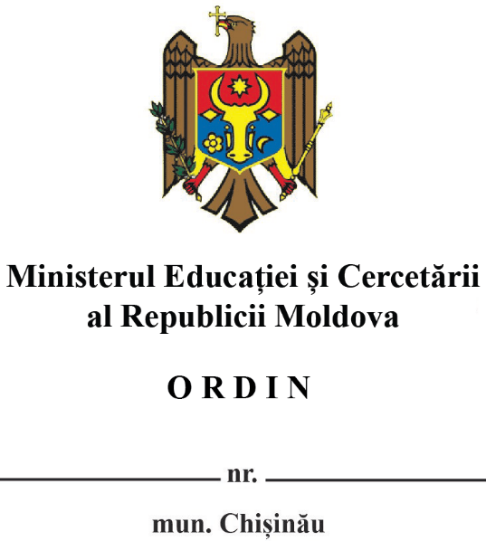

Pentru aprobarea Regulamentului de activitate al federațiilor sportive naționale

În temeiul art.25 alin.(4) din Legea nr.29/2025 cu privire la educația fizică și sport, pct.7 alin.6), pct.9 alin.11) din Regulamentul cu privire la organizarea și funcționarea Ministerului Educației și Cercetării, Ministrul Educației și Cercetării emite prezentul,

ORDIN:
- Se aprobă Regulamentul de activitate al federațiilor sportive naționale, (conform Anexei).
- Controlul asupra executării prezentului Ordin se pune în sarcina Secretarului de Stat, Sergiu Gurin.
- Prezentul ordin intră în vigoare la data publicării în Monitorul Oficial al Republicii Moldova.

Ministru Dan PERCIUN

